ESCOLA BÁSICA E SECUNDÁRIA C/PE DA CALHETA
Física e Química A – 10.º Ano

Ficha de trabalho de iniciação F1.2 – n.º 1
Nome: ____________________________________________________________ N.º: _____ Turma: _____

Unidade 1: Energia e sua conservação. / 1.2. Energia e fenómenos elétricos.
1.2.1. Energia e correntes elétricas.
1.2.2. Grandezas elétricas: diferença de potencial e corrente elétrica. Corrente contínua e corrente alternada.
1.2.3. Grandezas elétricas: resistência elétrica de um condutor.

- Uma corrente elétrica num metal estabelece-se quando há um movimento:
- Não orientado de eletrões.
- Orientado de protões.
- Orientado de eletrões.
- Não orientado de iões.

- Em qual dos conjuntos de materiais se pode estabelecer uma corrente elétrica através do movimento de iões?
- Corpo humano, atmosfera, lâmpada fluorescente.
- Metais, grafite, ligas metálicas.
- Metais, corpo humano, bola de plasma.
- Corpos humano, fios metálicos, grafite.

- Um gerador de tensão contínua fornece a um circuito uma diferença de potencial elétrico de 12 V, o que significa que o gerador transfere:
- 12 J de energia para o circuito, através do trabalho das forças elétricas, no transporte de eletrões ao longo do circuito, de carga total 1 C.
- 12 J de energia para o circuito, através do trabalho das forças elétricas, no transporte de um eletrão ao longo do circuito.
- 12 J de energia para o circuito.
- 12 J de energia para o circuito em cada segundo.

- O que é um gerador de corrente contínua? Dê dois exemplos.

- Um volt é uma diferença de potencial que corresponde a:
- 1 C/s
- 1 J/C
- 1 J/s
- 1 C/J

- A diferença de potencial é a energia transferida para o condutor por trabalho das forças elétricas por unidade de carga que o atravessa. Indique:
  - O símbolo da grandeza.
  - O nome da unidade SI
  - O Símbolo da unidade SI.
  - O nome do aparelho de medida para esta grandeza elétrica.

- Uma corrente pode ser mais ou menos intensa, o que é caraterizado pela grandeza corrente elétrica. Indique:
  - O símbolo da grandeza.
  - O nome da unidade SI.
  - O Símbolo da unidade SI.
  - O nome do aparelho de medida para esta grandeza elétrica.

- Observe o aparelho da figura.
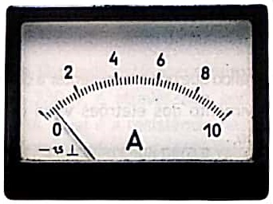
  - Identifique-o, assim como a grandeza elétrica que ele mede.
  - Qual é o alcance do aparelho, em kA?
  - Indique o valor medido no aparelho com a respetiva incerteza.

- Uma corrente elétrica de 10 A é mais intensa do que outra corrente em que, na secção transversal do condutor, passa:
- Uma carga de 20 C, por segundo.
- Uma carga de 20 000 mC por segundo.
- Uma carga de 1kC, por segundo.
- Uma carga de 1C, por segundo.

- Os gráficos representam a corrente elétrica, que atravessa uma secção transversal de um condutor metálico, em função do tempo.
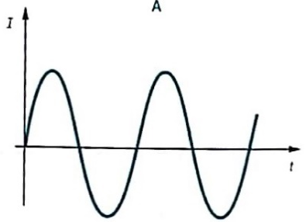 | 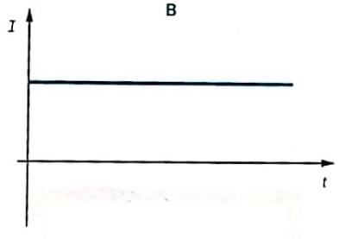
Indique o gráfico que pode representar a corrente elétrica:
  - Cujo movimento dos eletrões varia periodicamente de sentido.
  - Que é simbolizada por cc ou dc.
  - Que existe nas tomadas das habitações.
  - Que é fornecido por uma pilha.
  - Que é fornecida pelo carregador de um telemóvel ao telemóvel.
- Considere um circuito alimentado por um gerador de tensão contínua? Indique:
  - Qual o sentido convencional da corrente.
  - Qual o sentido real da corrente.

- Considere os seguintes materiais:
- Borracha | - Prata | - constantan (liga metálica) | - silício (semicondutor).
  - Com elevada resistividade.
  - Cuja resistividade aumente com a temperatura.
  - Cuja resistividade varie significativamente mesmo quando há pequenas variações de temperatura.
  - Cuja resistividade praticamente não varie quando há pequenas variações de temperatura.
  - Usado no fabrico de resistências padrão
  - Usado no fabrico de termístores.

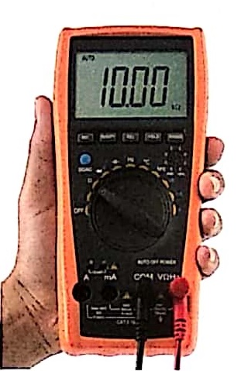
- O multímetro digital da figura está ligado diretamente aos terminais de um condutor filiforme, quando ele não esta inserido num circuito, marcando 10,00 kΩ.
  - Qual é o nome do aparelho na função selecionada?
  - Indique o resultado da medida, em ohms.
  - A grandeza medida no aparelho depende:
- Apenas do material do condutor.
- Apenas da temperatura do condutor.
- Apenas da forma geométrica do condutor.
- Do material, da forma geométrica e da temperatura do condutor.

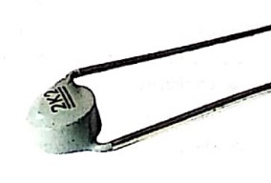
- Os semicondutores são usados no fabrico de termístores, úteis na deteção de sobreaquecimento em instalações elétricas. Fundamente essa utilização com base na variação da sua resistividade com a temperatura.

- Pretende-se escolher um fio de cobre que tenha o mínimo de resistência. O fio deve ter:
- Grande área de seção transversal e grande comprimento.
- Grande área de secção transversal e pequeno comprimento.
- Pequena área de secção transversal e grande comprimentos.
- Pequena área de secção transversal e pequeno comprimento.

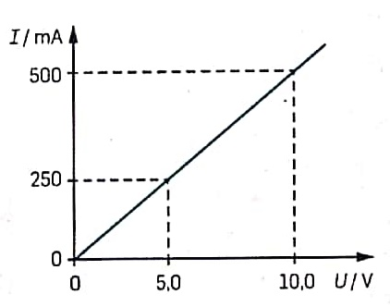
- O gráfico indica a corrente que passa num condutor filiforme em função da diferença de potencial aplicada nos seus terminais, sendo a temperatura constante.
  - Determine a resistência do condutor quando sujeito a uma tensão de 9,0 V.
  - A resistência do condutor:
- Diminui com a diferença de potencial aplicada.
- Aumenta com a diferença de potencial aplicada.
- É constante e independente da diferença de potencial aplicada.
- Depende da corrente que atravessa o condutor.

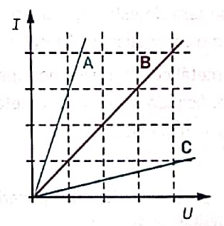
- O gráfico I(U) refere-se a três fios elétricos, A, B e C, do mesmo material e comprimento, mas diferente área da secção transversal.
Podemos afirmar que:
- R_{A} > R_{B} > R_{c} e A_{A} > A_{B} > A_{C}
- R_{A} > R_{B} > R_{c} e A_{A} < A_{B} < A_{C}
- R_{A} < R_{B} < R_{c} e A_{A} < A_{B} < A_{C}
- R_{A} < R_{B} < R_{c} e A_{A} > A_{B} > A_{C}

- Num laboratório há fios metálicos do mesmo material e com o mesmo comprimento, mas de diâmetros diferentes. Qual dos seguintes gráficos pode representar a resistência desses fios, R, em função do diâmetro, d?
